**நூலகம்**  
எண்ணிம ஆவணக் காப்பகம்



இலங்கைத் தமிழ் பேசும் சமூகங்களின் அறிவு மூலங்களை எண்ணிமப்படுத்தி ஆவணப்படுத்தி அனைவருக்கு அனைவருக்கும் கிடைக்கச் செய்துவரும் இலாப நோக்கற்ற தன்னார்வ முயற்சி.

தமிழ் விக்கிப்பீடியா  
கட்டற்ற கலைக்களஞ்சியம்

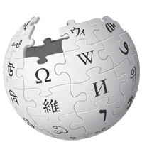

பள்ளிக்கூடம்  
அனைவருக்கும் கட்டற்ற கல்வி



பள்ளிக்கூடம் செயற்திட்டம் இலவசமான, திறந்த மெய்நிகர் கல்விச் சூழல்களை உருவாக்கி அனைத்து மாணவர்களுக்கும் எடுத்துச் செல்வதை இலக்காகக் கொண்டது.

தமிழ் விக்கிபீடியா பயனர்களால் ஆக்கப்பட்டு பயன்படுத்தப்படும் ஒரு கட்டற்ற, இலாப நோக்கமற்ற, பக்க சார்பற்ற, நடுநிலைமை கலைக்களஞ்சியத் திட்டம் ஆகும்**.**

சமூகமட்டத்தில் எண்ணிம ஆவனப்படுத்தல், தகவல் அறிதிறன், எண்ணிம நூலகங்கள் போன்றவை தொடர்பில் விழிப்புணர்வூட்டும் செயற்றிட்டங்களை முன்னெடுக்கிறோம். மாணவர், ஆய்வாளர், சமூகச் செயற்பாட்டாளர், எழுத்தாளர்கள் என அனைவரும் பயன்பெறும் வகையில் ஆவணப்படுத்தல் முயற்சிகளில் ஈடுபடுகின்றோம்.

**noolaham.org**

**noolahamfoundation.org**

**noolahamfoundation@gmail.com**

விக்கிப்பீடியாவும் அதன் உறவுத் திட்டங்களான விக்சனரி (அகராதி), விக்கிசெய்திகள், விக்கிநூல்கள், விக்கிமூலம், விக்கிப்பொதுமங்கள், விக்கித் தரவு ஆகியன தமிழிலும் 250 மேற்பட்ட மொழிகளிலும் பல்துறை தகவல்களை கட்டற்ற முறையில் தொகுத்துப் பகிர்கின்றன. நீங்களும் இந்த ஆக்க, அறிவு, சமூக செயற்பாட்டில் இணைவதன் மூலம் இந்த கூட்டு அறிவாக்கம் மூலம் பயன்பெறுவதோடு, அவற்றின் வளர்ச்சிக்கும் உதவலாம்.

**ta.wikpedia.org**

**tamil.wikipedia@gmail.com**

இன்றைய அறிவுசார் சமூகத்தில் உயர் கல்வியும், தொடர்ச்சியான கற்றலும் பயிற்சியும் அவசியம். வேகமாக உயர்ந்துவரும் கல்விச் செலவாலும், மாறிவரும் கல்விச் சூழலுக்கு முகம் கொடுக்க முடியாத கல்வி முறையாலும், போர்ச்சூழலாலும் போதிய கல்வி வளங்கள் மாணவர்களுக்கு கிடைக்கவில்லை. இவர்களுக்கு புதிய இணைய கல்வி நுட்பங்களைப் பயன்படுத்தி மெய்நிகர் கல்விச் சூழல்கள் ஊடாக தரமான கல்வி வளங்களைக் கொண்டு சேர்க்க வேண்டிய தேவை உடனடியாக உள்ளது.

**epallikoodam.org  
epallikoodam@gmail.com**

அறிஞர் கூற்றுக்கள்   
  
மனிதனின் ஆகப் பெரிய கண்டுபிடிப்பு எது என்று வினவப்பட்டபோது சற்றும் யோசிக்காமல் ‘புத்தகம்’ என பதிலளித்தார் *ஆல்பர்ட் ஐன்ஸ்டீன்*

கரண்டியைப் பிடுங்கி விட்டு புத்தகம் கொடுத்தால் போதும்’ என்றாராம் *தந்தை பெரியார்*.

ஒரு கோடி ரூபாய் கிடைத்தால் என்ன செய்வீர்கள் என்று கேட்டபோது ‘ஒரு நூலகம் கட்டுவேன்’ என்று பதிலளித்தாராம் *மகாத்மா காந்தி*.

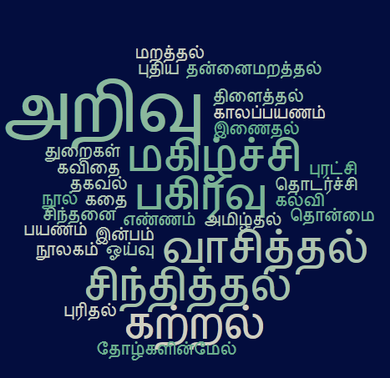

**அறிஞர் கூற்றுக்கள்**

தான் தூக்கிலிடப்படுவதற்கு ஒரு நிமிடம் முன்பு வரை வாசித்துக் கொண்டே இருந்தாராம் *பகத்சிங்*.

பயங்கரமான போராட்ட ஆயுதங்கள் எவை என கேட்கப்பட்டபோது புத்தகங்கள்தான் என்றாராம் *மார்டின் லூதர் கிங்*.

வாசிப்பதற்கென நேரத்தினைக் கட்டாயமாகத் தேடிக் கண்டுபிடிக்க வேண்டும். அவ்வாறு செய்யாவிடின், நீங்கள் உங்களை நீங்களாகவே தெரிவு செய்து கொண்ட அறியாமையிடம் சரணடைந்து விடுவீர்கள். - *கொன்பியூசியஸ்*

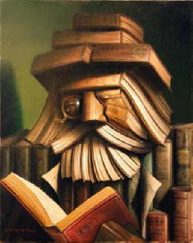

**ஏன் வாசிப்போம்**

நூலில் புகுந்துவிடுங்கள், உலகை மறந்து விடுங்கள்.

இரண்டாயிரம் ஆண்டு முன்னர் வாழ்ந்த உங்கள் மூதையாருடன் உரையாடுங்கள்.

வாசிப்பதில் இன்பம் பெறுங்கள்.

வாசிப்பின் ஊடாக உங்கள் அறிவை வளருங்கள், திறன்களைப் பெருக்குங்கள்.

உங்கள் சிந்தனையை தூண்டுங்கள், கூர்மையாக்குங்கள், புதிய எண்ணங்களைக் கண்டையுங்கள்.

ஓய்வுக்காக வாசியுங்கள், மன அழுத்தத்தைக் குறையுங்கள்.

தன்னையறியுங்கள், தன்னை வளருங்கள், தலைமை வகியுங்கள்.

வாசிப்பதன் மூலம் பங்கெடுங்கள், பகிர்ந்துகொள்ளுங்கள்.